Guía3. Informe final Proyecto APT
Asignatura Capstone

1. Informe final Proyecto APT
El objetivo de este informe es que describas los aspectos más relevantes de tu Proyecto APT. Es importante que fundamentes las decisiones que tuviste que tomar a lo largo del proceso.

A continuación, encontrarás distintos campos que deberás completar con la información solicitada, los que dan cuenta del resumen de tu proyecto APT y sus principales resultados.

Nombre del proyecto | Powerbuilding.gym — Sistema Integral de Gestión para Gimnasio de Powerlifting
Área (s) de desempeño(s) | Desarrollo de software, administración de bases de datos y gestión de proyectos informáticos.
Competencias | Diseñar y construir soluciones de software aplicando el ciclo de vida del desarrollo.  Administrar y modelar bases de datos relacionales.  Gestionar proyectos informáticos aplicando metodologías ágiles.

Contenidos del informe final
1. Relevancia del proyecto APT | Problema y relevancia para la profesión  Los gimnasios y homegyms boutique de powerlifting en Chile, como el de la clienta real de este proyecto (Fran Rodríguez, Powerbuilding.gym), gestionan hoy sus reservas, el control de asistencia y la ficha de sus clientes de forma manual (WhatsApp, planillas Excel o cuadernos). Esto genera errores de doble reserva, pérdida de historial de clientes y falta de información para tomar decisiones de negocio. El problema es relevante para Ingeniería en Informática porque es un caso real y acotado de digitalización de PYMEs, un segmento con alta demanda de soluciones de software de bajo costo.  Ubicación  El proyecto se sitúa en un gimnasio de powerlifting en Santiago de Chile (Camilo Henríquez 3314), un recinto pequeño con bloques horarios de cupo limitado, atendido por su dueña y coach.  A quiénes impacta  A la dueña del gimnasio (administración del negocio) y a sus alumnos (reserva de bloques y seguimiento de su actividad).  Aporte de valor  El aporte es real: el sistema está en producción y operando. Centraliza reservas con control de cupos, ficha de clientes, asistencia, planes y pagos (incluido el pago en línea), reportes en PDF y Excel, notificaciones automáticas por correo, un portal Mi cuenta para el alumno y una aplicación instalable en el celular, lo que permite pasar de un registro manual a uno trazable y consultable.
2. Objetivos | Objetivo general  Diseñar y desarrollar un sistema integral de gestión para Powerbuilding.gym, compuesto por una aplicación web principal y una aplicación móvil (PWA) secundaria para el administrador, que digitalice la gestión de reservas, clientes, asistencia y operación del negocio del gimnasio.  Objetivos específicos  • Implementar los mantenedores necesarios (bloques, clientes, usuarios, planes/membresías, pagos, disciplinas, instructores y asistencia) que permitan al administrador operar el sistema de forma autónoma.  • Desarrollar un módulo de negocio con estadísticas de asistencia, retención de clientes y rendimiento de bloques que apoye la toma de decisiones.  • Incorporar reportes con filtros, exportables a PDF y XLS.  • Implementar notificaciones automáticas por correo electrónico (confirmación de reserva y recordatorio de clase).  • Construir la aplicación móvil (PWA) instalable para que el administrador gestione la asistencia y consulte las reservas desde su celular.  • Garantizar la seguridad (autenticación JWT, contraseñas cifradas), las validaciones de formularios y el diseño responsivo.
3. Metodología | Metodología utilizada y fases  Se utilizó una metodología ágil tipo Scrum adaptada al periodo académico: trabajo por sprints con documento de cierre, minutas, matrices de riesgo, control de cambio y RACI, y control de versiones con Git sobre el repositorio del proyecto. Fases ejecutadas: (1) Planificación (Acta de Constitución, requerimientos, organización del equipo), (2) Análisis y diseño (casos de uso, mockups, ERS, EDT, Carta Gantt y Documento de Arquitectura) y (3) Desarrollo iterativo sobre un sistema base ya operativo, en 10 bloques de trabajo (bloque 0 a bloque 9) integrados mediante la rama fase-2.  Por qué era pertinente  Scrum permite entregar valor en incrementos pequeños y validables con la clienta, adaptar el alcance a medida que se descubren necesidades y documentar cada sprint como evidencia. Como el sistema ya estaba parcialmente construido y la clienta puede validar de inmediato, un enfoque incremental con revisiones frecuentes era más adecuado que uno en cascada. La arquitectura en capas (rutas, controladores y servicios) se eligió porque separa responsabilidades y facilita agregar módulos nuevos reutilizando la API.  Lenguaje y paradigma  El sistema se desarrolla en JavaScript (Node.js). El backend se organiza en módulos de servicio por responsabilidad (autenticación, reservas, pagos, notificaciones, reportes, entre otros), que en el Documento de Arquitectura se modelan como clases de servicio; el frontend es JavaScript sin framework.
4. Desarrollo | Descripción de las etapas o actividades (estado al 27/10/2026)  • Etapa 1 – Planificación (08/09 al 28/09/2026): Acta de Constitución, aprobación, definición de 30 requerimientos, organización del equipo y minuta. Completada.  • Etapa 2 – Análisis y diseño: casos de uso (12 de alto nivel y 19 extendidos), Documento de Mockups, Matriz EDT con costos, Carta Gantt e Informe ERS. Completada; en la Fase 2 se entregó el Documento de Arquitectura del Sistema (DAS), el Diccionario de Datos y el Documento de Proceso de Negocio.  • Etapa 3 – Desarrollo (25 al 27/10/2026 según los commits): se construyeron los mantenedores de disciplinas, instructores, administradores, planes, pagos y plantillas; la aplicación móvil PWA del administrador; los reportes PDF y Excel; las notificaciones por correo; la política de privacidad; el pago en línea con Webpay Plus con comprobante; el portal Mi cuenta del alumno y la instalación de la web como aplicación. La base de datos pasó de 5 a 15 tablas. 27 de los 30 requerimientos están implementados.  Dificultades y facilitadores  • Facilitadores: sistema base ya desplegado; clienta real que valida el alcance; stack conocido; plantillas de documentación que ordenaron el trabajo.  • Dificultades: coordinar horarios del equipo; subir los entregables al repositorio con la estructura correcta; la inactividad temporal del backend en Railway; los correos que llegan a spam por enviarse desde una cuenta gratuita; y la concentración del desarrollo en pocos días.  Ajustes realizados  • Se acordaron reuniones con minuta y reparto de tareas por responsable para sortear la coordinación.  • Se reorganizó el repositorio (código en web/ y documentación en FASE-1/) y se verificó que Netlify y Railway siguieran funcionando; se restituyó el acceso a Railway.  • Se reasignó la ejecución de la aplicación móvil (PWA) a Benjamín Salazar y se definió partir con una versión mínima instalable sobre la API existente.  • Se ejecutó el orden de trabajo definido: seguridad del sistema base, mantenedores, PWA, reportes, notificaciones, privacidad y medición de tiempos, pago en línea, Mi cuenta e instalación de la web. Los cambios de alcance quedaron registrados en la Matriz de Control de Cambio.  Resumen de estado de los requerimientos  Implementados: 27 de los 30 requerimientos (R.1 a R.27). En validación: R.28 (tiempos de respuesta medidos en producción), R.29 (pruebas en iPhone y Android) y R.30 (datos de contacto reales en la página de privacidad).
5. Evidencias | Evidencias del desarrollo y de los resultados  • Documentación: Informe ERS, Planilla de Requerimientos, Casos de Uso Extendido, Mockups, Matriz EDT, Carta Gantt, Acta de Constitución, avances de sprint y minutas (Fase 1 y Fase 2), Documento de Arquitectura del Sistema, Diccionario de Datos, Documento de Proceso de Negocio y matrices de Riesgo, Control de Cambio y RACI.  • Sistema en producción: https://gympowerbulding.netlify.app (frontend en Netlify; API y base de datos PostgreSQL en Railway).  • Repositorio: https://github.com/zalak3t/Powerbuilding.gym (rama main: web/ con el código y FASE-1/ con la documentación).  • Capturas del sistema real (panel de administración del 19/10/2026, vista de pantalla reducida que muestra el diseño responsivo):  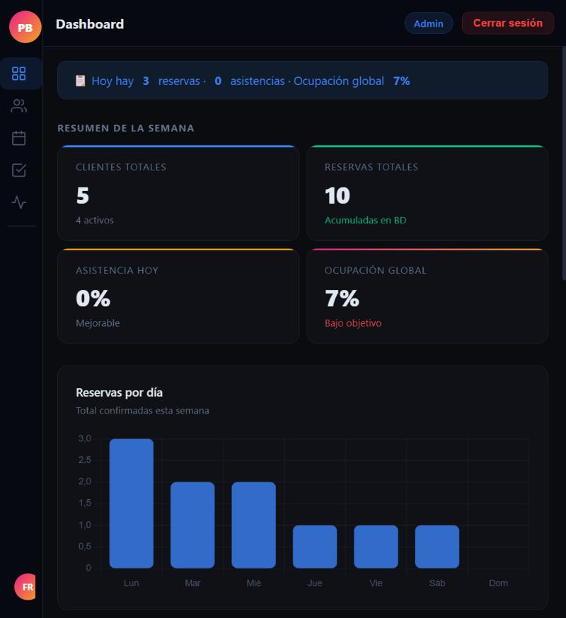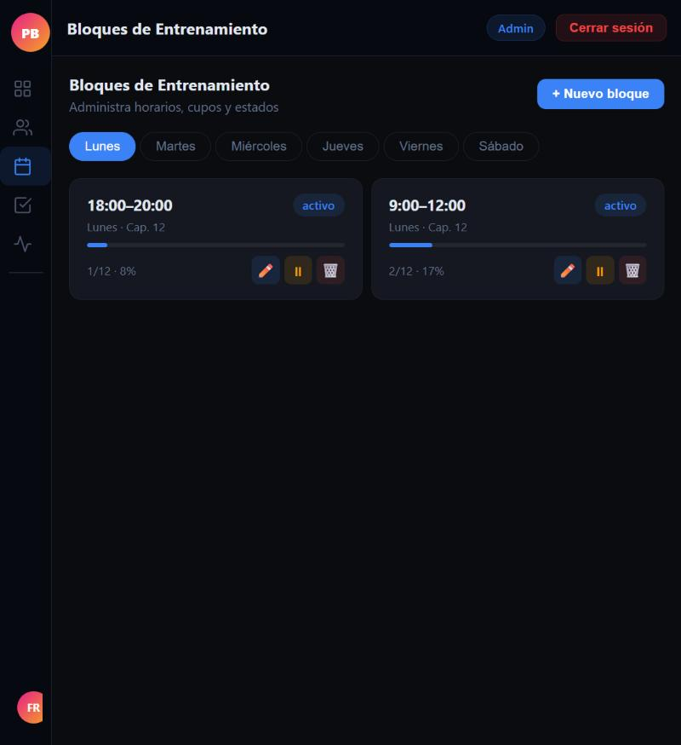  Figura 1. Dashboard del administrador (producción, 19/10/2026). Figura 2. Mantenedor de bloques de entrenamiento.  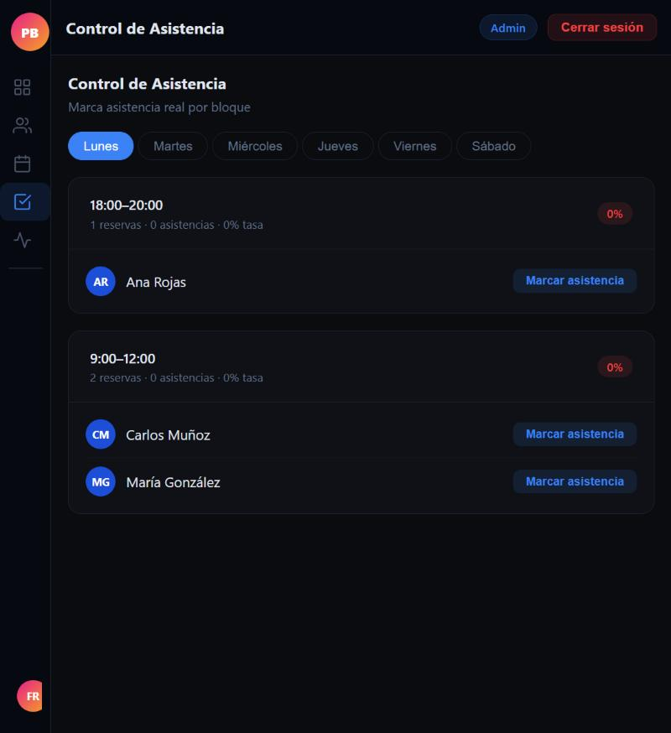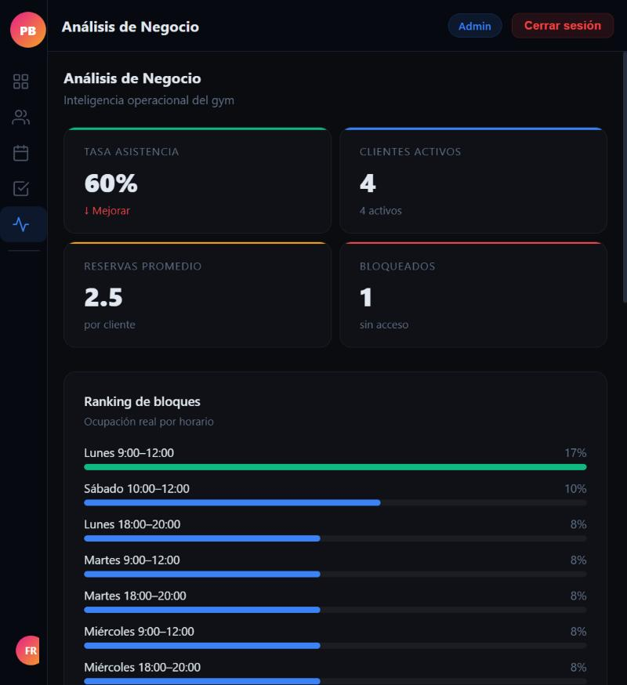  Figura 3. Control de asistencia por bloque. Figura 4. Módulo Análisis de Negocio.  Los módulos desarrollados en la Fase 2 (mantenedores adicionales, reportes PDF y Excel, notificaciones por correo, pago en línea, Mi cuenta y aplicación móvil) se muestran funcionando en la demostración en vivo del sistema desplegado.
6. Intereses y proyecciones profesionales | Aporte del proyecto a mis intereses profesionales  Mi interés profesional está en el desarrollo de soluciones web completas (frontend, backend y base de datos) para pequeñas empresas y emprendimientos, aplicando la tecnología a un ámbito que conozco bien, el powerlifting y el coaching deportivo. Este proyecto me permitió ejercer ese interés en un caso real: levantar requerimientos con una clienta, diseñar la arquitectura, modelar la base de datos, publicar en producción y gestionar el trabajo en equipo como Jefe de Proyecto. Mis intereses profesionales se mantienen, y se profundizaron en dos aspectos: la importancia de la seguridad informática (manejo de claves, validación de datos y protección frente a ataques) y el valor de planificar el alcance para poder escalar un sistema.  Proyecciones laborales  Quiero seguir profundizando en seguridad informática y en arquitectura de software para soluciones de mayor escala, y consolidar mi propio negocio de desarrollo de software para pequeñas empresas de Santiago, usando Powerbuilding.gym como caso de portafolio real y verificable. A mediano plazo me proyecto desarrollando herramientas propias para gimnasios y equipos deportivos, combinando mi experiencia como entrenador de powerlifting con el desarrollo de software.

